
СОВЕТ ДЕПУТАТОВ
ГОРОДА ТАТАРСКА НОВОСИБИРСКОЙ ОБЛАСТИ
(пятого созыва)

РЕШЕНИЕ № 296
(вторая очередная сессия)

от 30.11.2021г. г. Татарск

О внесении изменений в решение Совета депутатов города Татарска Новосибирской области от 26.06.2017 г. № 64 «Об утверждении Правил землепользования и застройки города Татарска Новосибирской области»
Руководствуясь Градостроительным кодексом Российской Федерации, Федеральным законом от 06.10.2003 № 131-ФЗ «Об общих принципах организации местного самоуправления в Российской Федерации», Уставом города Татарска Новосибирской области, в соответствии с рекомендациями, выработанными на публичных слушаниях по внесению изменений в Правила землепользования и застройки города Татарска Новосибирской области, Совет депутатов города Татарска Новосибирской области
РЕШИЛ:
1. Внести в решение Совета депутатов города Татарска Новосибирской области от 26.06.2017 г. № 64 «Об утверждении Правил землепользования и застройки города Татарска Новосибирской области» следующие изменения:
1.1. Изменить территориальную зону земельного участка, ориентировочной площадью 54 кв.м., расположенного по адресу: ориентир Новосибирская обл., город Татарск, ул. Ленина, дом 91д, с зоны, не вовлеченную в градостроительную деятельность на зону на зону «Зона делового, общественного и коммерческого назначения (О-1)», согласно приложению № 1;
1.2. Изменить территориальную зону земельного участка, ориентировочной площадью 10440 кв.м., расположенного по адресу: Новосибирская область, г. Татарск, пер. Лермонтова, с зоны, не вовлеченную в градостроительную деятельность на зону «Зона застройки индивидуальными жилыми домами (Ж-1)», согласно приложению № 2.
1.3. Изменить территориальную зону земельного участка, ориентировочной площадью 2891 кв.м., расположенного по адресу: ориентир Новосибирская область, г. Татарск, ул. Интернациональная, с зоны, не вовлеченной в градостроительную деятельность на зону – «Зона застройки индивидуальными жилыми домами» (Ж-1), согласно приложению 3.

2. Решение вступает в силу со дня опубликования его в Бюллетене органов местного самоуправления города Татарска Новосибирской области и размещения на официальном сайте администрации города Татарска Новосибирской области.
3. Контроль за исполнением решения возложить на комиссию по коммунальному хозяйству, капитальному строительству, транспорту и социальной политике Совета депутатов города Татарска Новосибирской области.

Глава города Татарска  Новосибирской области  А.В. Сиволапенко | Председатель Совета депутатов города  Татарска Новосибирской области  Т.В. Баранова

председатель комиссии по коммунальному хозяйству,
капитальному строительству, транспорту и
социальной политике Совета депутатов
города Татарска Новосибирской области

начальник отдела по делам строительства,
архитектуры и ЖКХ администрации
города Татарска Новосибирской области
В.В. Прокошенко

начальник отдела организационно-
контрольной, кадровой и правовой работы
администрации города Татарска
Новосибирской области

В.В. Логачева

Приложение № 1

Графическое изображение
фрагмента карты градостроительного зонирования Правил землепользования и застройки города Татарска Новосибирской области
(земельный участок, расположенный по адресу:
ориентир Новосибирская обл., город Татарск, ул. Ленина, дом 91д)
Изменить зону, не вовлеченную в градостроительную деятельность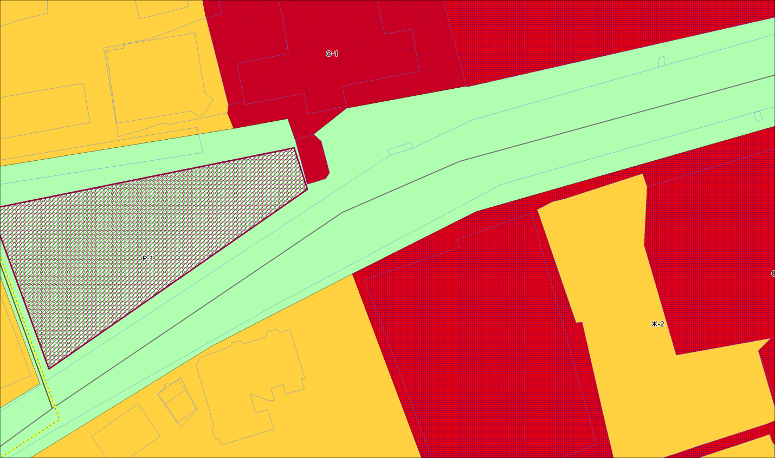

на зону «Зона делового, общественного и коммерческого назначения (О-1)
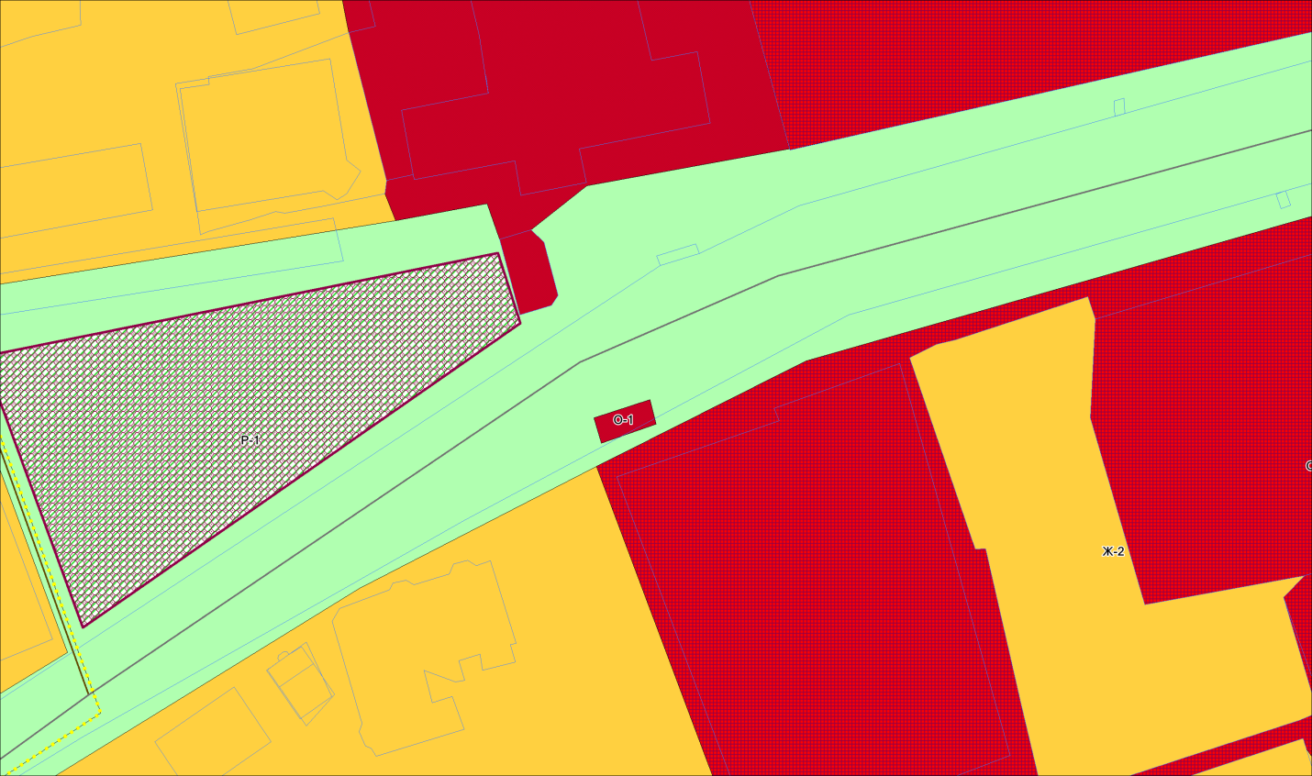

Приложение № 2

Графическое изображение
фрагмента карты градостроительного зонирования Правил землепользования и застройки города Татарска Новосибирской области
(земельный участок, расположенный по адресу: ориентир
Новосибирская область, г. Татарск, пер. Лермонтова)
Изменить зону, не вовлеченную в градостроительную деятельность
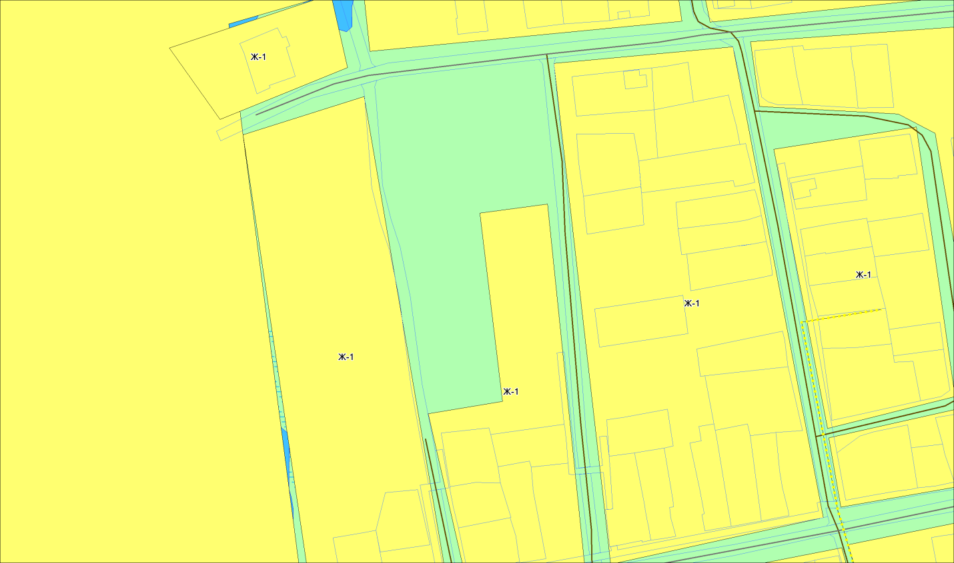
на зону «Зона застройки индивидуальными жилыми домами (Ж-1)»
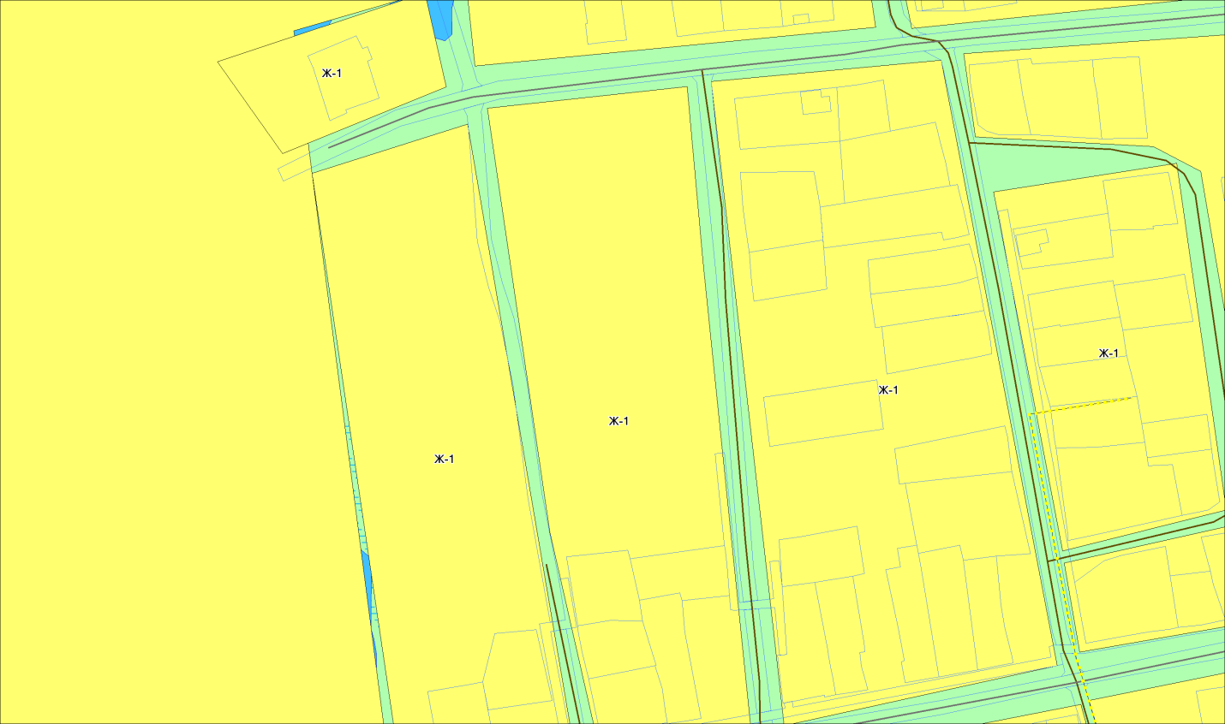

Приложение № 3

Графическое изображение
фрагмента карты градостроительного зонирования Правил землепользования и застройки города Татарска Новосибирской области
(земельный участок, расположенный по адресу: ориентир
Новосибирская область, г. Татарск, ул. Интернациональная)
Изменить зону, не вовлеченную в градостроительную деятельность
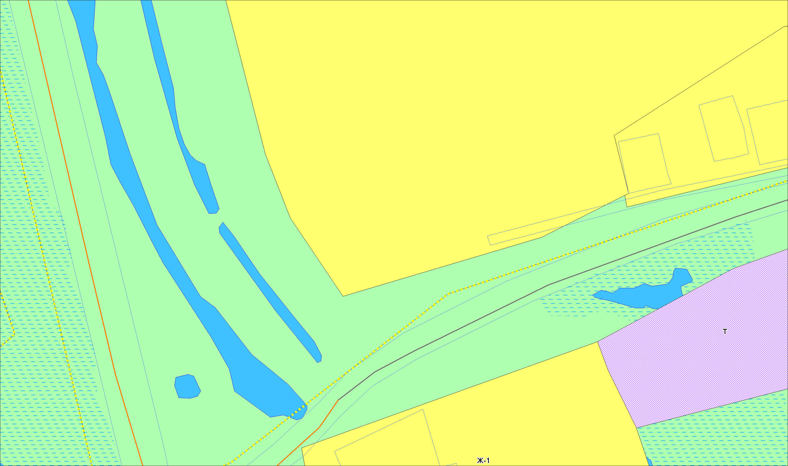
на зону «Зона застройки индивидуальными жилыми домами (Ж-1)»

